Klaipėdos rajono savivaldybės mokyklų mokinių
iniciatyvų projektų atrankos ir finansavimo tvarkos
aprašo
1 priedas

MOKINIŲ INICIATYVOS PROJEKTO PARAIŠKA

(data)

1. Bendra informacija apie iniciatyvos projektą ir pareiškėją
1.1. Projekto pavadinimas
Kūno kultūros priemonės

1.2. Pareiškėjas (mokykloje besimokančių mokinių grupės, sudarytos iš 2–5 asmenų)
Meda Kuraitė | 7 klasė
Austėja Paulauskaitė | 7 klasė
Emilija Kvecytė | 7 klasė
Meilė Matulevičiūtė | 7 klasė
Saulė Stangevičiūtė | 7 klasė
1.3. Mentorius
Vardas ir pavardė (dėstomas dalykas)  Audronė Danienė kūno kultūros | kontaktai

2. Iniciatyvos projekto aprašymas (santrauka)

2.1. Projekto tikslas, tikslinė grupė, sprendžiama problema (ne daugiau kaip pusė lapo)

Atnaujinti kūno kultūros priemones.
2.2. Projekto rezultatai, jų nauda mokyklos bendruomenei

Visiems užtektų priemonių, visus sulūžusius lankus pakeisti į naujus, reikia daugiau kilimėlių kadangi nugaros trankosi į kietą žemę ir skauda stuburą, reikia naujų
2.3. Numatomos projekto veiklos, veiklų kiekybiniai ir kokybiniai rodikliai
Mokykla nupirktų naujų priemonių.

3. Preliminari iniciatyvos projekto sąmata

Išlaidų pavadinimas | Planuojama išlaidų suma Eur | Išlaidų pagrindimas
Tinklinio kamuoliai | 30€
Kilimėliai | 35€
Šokdynės | 20€
Gimnastikos lankai | 20€
Iš viso | 105€

4. Iniciatyvos projekto paraiškos priedai

Eil. Nr. | Priedo pavadinimas (preliminarią projekto sąmatą pagrindžiantys dokumentai, vizualizacijos, brėžiniai, schemos, rekomendacijos, ar kita informacija, papildanti projekto aprašymą) | Priedo lapų skaičius
1.
2.
3.

5. Tvirtinu:
5.1. Šioje iniciatyvos projekto paraiškoje ir prie jos pridėtuose dokumentuose pateikta informacija yra teisinga.
5.2. Sutinku, kad informacija apie iniciatyvos projektą būtų skelbiama viešoje erdvėje.

Mokiniai:

______________ _____________________________
(parašas) (vardas ir pavardė)

____________Meilė Matulevičiūtė
(parašas) (vardas ir pavardė)

______________Austėja Paulauskaitė_______________________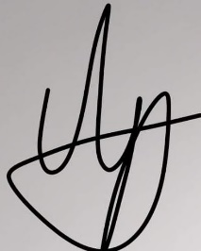______
(parašas) (vardas ir pavardė)

______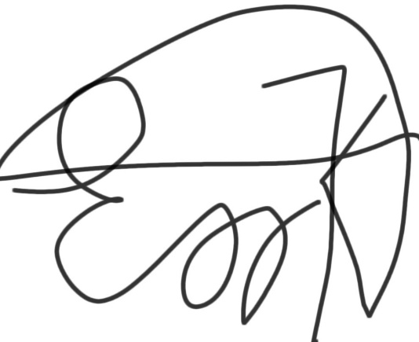______ Emilija Kvecytė
(parašas) (vardas ir pavardė)

______________ _____________________________
(parašas) (vardas ir pavardė)

